|  |
| --- |
| Percepciones sobre la COVID-19 en México |
| Resumen ejecutivo de la encuesta |
|  |
|  |
| **18/05/2020** |

GRUPO DE TRABAJO:  
Mtr. en Comunicación Daniela Tarhuni Navarro. Comunicadora. Jefa de Extensión Académica CEPHCIS, UNAM.  
Dr. José Luis Hernández Stefanoni. Investigador. Centro de Investigación Científica de Yucatán, A.C.  
M. en C. Ana Claudia Nepote González. Profesora de Tiempo Completo, ENES, Unidad Morelia, UNAM.

Dra. Milagros Varguez Ramírez. Divulgadora de la ciencia. Directora General, Frutos Digitales.   
Dra. Noemí Sanz Merino, Investigadora, Universidad de las Islas Baleares, España.

|  |
| --- |
| M. en C. José Manuel Posada. Profesor de la Facultad de Física, Universidad Veracruzana |

**Introducción**

Los estudios de percepción pretenden mostrar la opinión de los habitantes de una región o país en referencia a varios aspectos que abarcan su realidad. En México, uno de esos aspectos ha sido la ciencia y la tecnología. Es importante destacar que la percepción de los encuestados sobre diferentes temáticas arroja información valiosa que muchas veces se desestima en documentos o programas donde podría ser de interés para la toma de decisiones, particularmente en los ámbitos político y social.

En ese sentido, el presente reporte presenta los resultados obtenidos a través del levantamiento de una encuesta en línea, realizada del 5 al 14 de abril, durante la Fase 2 de la pandemia por el virus SARS CoV-2 en México, con el fin de obtener el nivel de conocimientos, actitudes y percepciones sobre esta contingencia entre los encuestados. Por otro lado, era de interés analizar qué fuentes de información le resultan confiables a las personas y su posición respecto de las medidas que se han implementado a nivel nacional e internacional.

A fin de tener un panorama de la evolución de la propagación del virus SARS CoV-2 y de la enfermedad que provoca, COVID-19, se presenta a continuación una breve línea temporal de su evolución el mundo y en nuestro país:

|  |  |
| --- | --- |
| **31 de diciembre** | China informa a la OMS los casos de un síndrome respiratorio agudo en Wuhan. |
| **7 de enero** | Dan a conocer el origen del brote. Se trata de un virus, específicamente un coronavirus, llamado inicialmente “nCov-2019”. |
| **30 de enero** | La OMS declara una Emergencia de Salud Pública Internacional. |
| **11 de febrero** | La OMS da a conocer el nombre de la nueva enfermedad COVID-19 y el Comité Internacional de Taxonomía del Virus da el nombre del patógeno SARS-CoV-2. |
| **28 de febrero** | México confirma el primer caso importado de coronavirus en el país. |
| **11 de marzo** | La OMS declara estado de pandemia. |
| **14 de marzo** | La Secretaría de Educación Pública anuncia la suspensión de clases en México del 20 de marzo al 20 de abril. (En algunos estados de la República esta medida se implementó desde el 17 de marzo). |
| **23 de marzo** | Da inicio la Jornada de Sana Distancia en México con cuatro medidas principalmente: lavarse las manos constantemente, suspender temporalmente actividades no esenciales en los sectores público, social y privado, reprogramación de eventos masivos y reforzamiento de medidas de higiene y cuidados de adultos mayores. |
| **24 de marzo** | Se activa la Fase 2 en el país, pues se dio el paso a tener contagios importados a contagios locales. Se suspenden actividades laborales que impliquen movilización de personas de sus domicilios al trabajo y de regreso. |
| **30 de marzo** | México catalogó a la COVID-19 como emergencia sanitaria y extendió la Jornada de Sana Distancia hasta el 30 de abril. |
| **31 de marzo** | El Consejo de Salubridad General declara emergencia sanitaria nacional a epidemia por coronavirus COVID-19. |
| **16 de abril** | Se extiende la Jornada de Sana Distancia hasta el 30 de mayo y se anunció la decisión de regionalizar las medidas. En los municipios con baja transmisión se abre la posibilidad del retorno a las actividades el 17 de mayo. |
| **21 de abril** | Se activa la Fase 3 por COVID-19, pues se presenta un número masivo de casos y hospitalizaciones. |

* Fuente: UNAM, Secretaría de Salud.

**Recopilación de datos**

La metodología consideró la aplicación de un cuestionario abierto en Internet y difundido por Facebook, WhatsApp y correo electrónico. El cuestionario se estructuró en cuatro bloques principales e incluyó un total de **27 preguntas**:

1. **Información sociodemográfica:** Sexo, edad, escolaridad, nivel de ingresos, ocupación y estado de residencia.
2. **Bloque 1**. Conocimiento sobre el coronavirus.
3. **Bloque 2.** Medidas de prevención y tratamientos contra la COVID-19.
4. **Bloque 3.** Fuentes de información sobre el coronavirus y la COVID-19.
5. **Bloque 4.** Gestión política de la pandemia por la COVID-19 en México.

**El levantamiento de la encuesta comprendió del 5 al 14 de abril de 2020, fecha en la que se registraron un total de 8001 encuestas.**

**Nota:** Este estudio presenta limitaciones en su levantamiento, relacionadas fundamentalmente con la propia pandemia y las medidas de Sana Distancia emprendidas a nivel nacional. Se reconoce que el universo de los encuestados es limitado, dado que quienes respondieron la encuesta fueron personas que cuentan con Internet y usan tanto correo electrónico como redes sociales. Se sabe de antemano que hubiera sido deseable tener la capacidad de lograr una muestra más diversa en cuanto a población se refiere.

**Resultados**

La encuesta fue respondida por **8001 personas**, de las cuales 62.65% son mujeres y 37.35% son hombres. Al analizar la **edad** de los encuestados se encontró que 63.94% corresponden a personas adultas (con edades comprendidas entre 27 y 59 años) y la mayor parte cuenta con **estudios** de nivel superior (51.67%).

En términos de **ingresos**, la mayor concentración de encuestados se encuentra en personas que perciben un ingreso promedio mensual de entre 8 y 25 mil pesos (37.17%); mientras que las **ocupaciones** tienen una distribución diversa, siendo los empleados asalariados quienes más respondieron el cuestionario, seguido de estudiantes, trabajadores independientes, desempleados, personas que se dedican al cuidado de personas o labores domésticas y jubilados.

A continuación se describen los principales resultados obtenidos de la encuesta de acuerdo a los diferentes bloques que la conforman.

**Bloque 1. Conocimiento sobre el Coronavirus**

El análisis general de los términos asociados con el coronavirus, características principales, origen y métodos de transmisión, arroja que los encuestados cuentan **con conocimientos suficientes** sobre el mismo.

* La mitad de los encuestados señala que “COVID-19” es el nombre del virus detectado (46.31%) en contraste con el 44.67% que señaló que dicho término hace referencia a la enfermedad infecciosa causada por este virus, siendo esta última la aseveración correcta, ya que SARS-CoV-2 es el nombre que se le dio a este virus.
* A pesar de que la mayoría de los encuestados menciona que **el virus se originó en animales y de ahí se transmitió a los humanos** (64.7%) o que aún no se tiene la certeza absoluta sobre su origen (33.27%), en menor proporción se asientan como verdaderos algunos supuestos como la creación en laboratorio de este virus (8.14%) o bien, su existencia previa entre los humanos, pero que por algún mecanismo se salió de control (14.7%); finalmente, hubo quien señaló que dicho virus no existe (0.19%).
* Lo mismo sucede con las preguntas sobre el virus en sí y los mecanismos de transmisión: en términos porcentuales, los encuestados manifiestan que **el principal mecanismo de transmisión es el contacto directo entre personas (o contacto con superficies contaminadas)** y, en menor proporción, su permanencia en superficies, en el aire o agua.

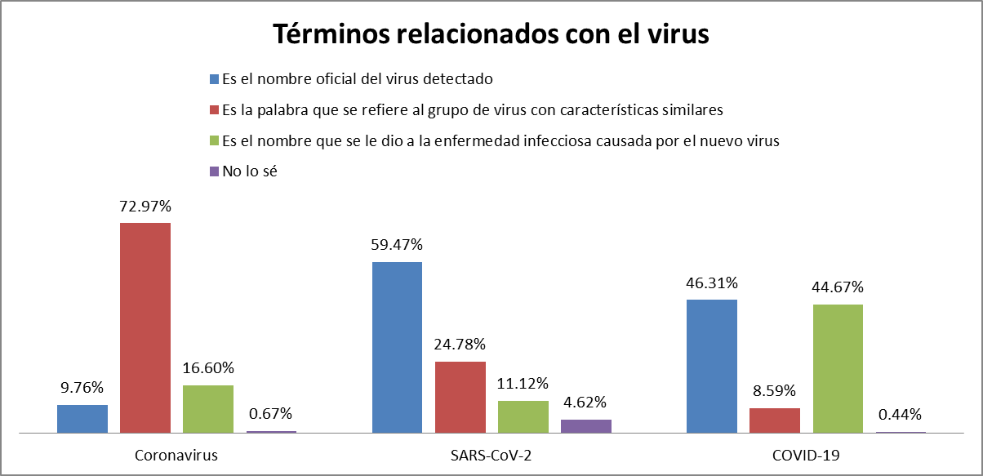

**Bloque 2. Medidas de prevención y tratamientos contra la COVID-19**

Esta sección se dedicó a conocer las medidas de prevención que la gente tomó en el periodo comprendido durante el levantamiento de la encuesta, a fin de analizar posturas, opiniones y actitudes frente a la COVID-19.

* Si bien podemos ver que los encuestados **afirman conocer las medidas de prevención** (91.78%), no sucedió lo mismo con las otras medidas: casi la mitad de los encuestados (49.96%) declaró conocer las medidas implementadas para la atención médica en caso de presentar síntomas de la COVID-19, porcentaje que cae al 40% de los encuestados cuando se les preguntó acerca de las medidas para tratar a un enfermo por COVID-19 en casa.

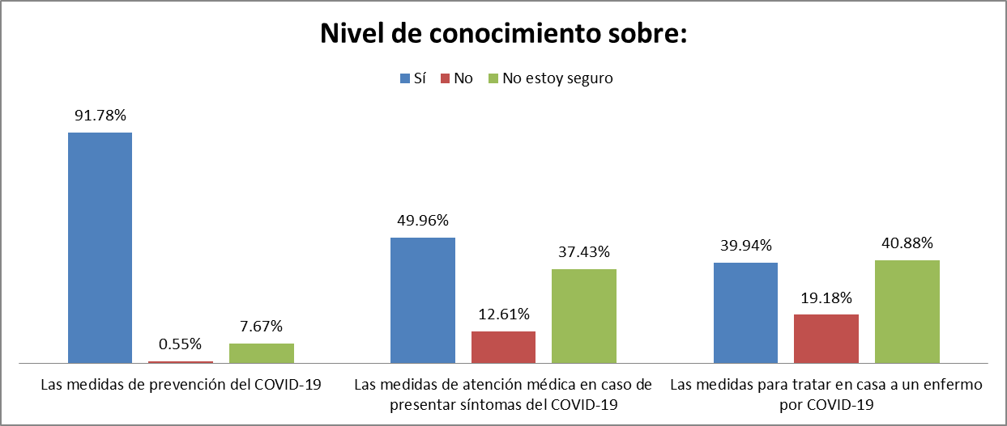

* Respecto a la recomendación “Quédate en casa” hecha pocos días antes de iniciar la Jornada Nacional de Sana Distancia y de declarar la Fase 2 en México por la COVID-19 (23-24 de marzo), tenemos que para el 5 de abril (fecha en que se lanzó el cuestionario) habían pasado menos de quince días de que se decretara esta medida y en general, a decir de los encuestados la estaban respetando lo más posible, en la medida en que sus actividades se lo permitieran. La mayor concentración de los índices de respeto a esta medida en escala del 1 al 10 **variaba entre el 8 (18.61%), 9 (30.90%) y 10 (35.75%).** Al preguntar sobre las razones por las que los encuestados habían salido (más allá de alimentos), destacaron el trabajo independiente o temporal, las consultas médicas de rutina, trámites bancarios o de gobierno y el acompañamiento a familiares a hacer diligencias o al médico, entre otros.
* En cuanto a las medidas de prevención encontramos que, al momento del levantamiento de la encuesta, **“Lavarse las manos” es la medida más conocida y practicada (97.10%),** seguida de “Guardar distancia” (91.30%), “Usar gel desinfectante” (72.50%) y “Desinfectar superficies” (63.50%).
* En caso de presentar síntomas de la COVID-19, **el 87.5% de los encuestados manifestó que el tratamiento adecuado era aislarse en casa y solicitar servicios médicos de emergencia;** seguido de buscar las vitaminas o remedios naturales a fin de fortalecer el sistema inmune, 39.57%, y mejorar la salud en general a través de dejar de fumar, hacer una dieta o ejercicio, 26.75%.
* Las **vacunas** fueron otro tema de importancia actual. La mayoría mencionó que se vacunará contra esta enfermedad por prevención apenas esté disponible una vacuna (94.76%), aunque el 88.74% reconoce que una posible vacuna tardará meses o años en desarrollarse.

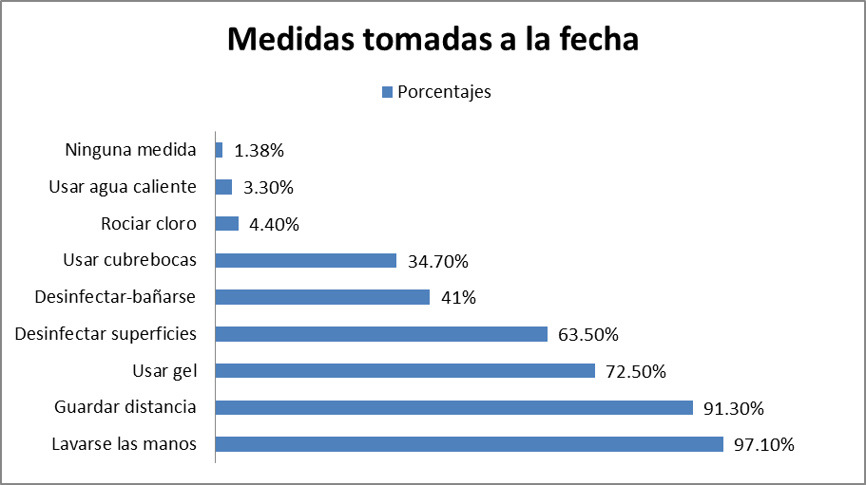

**Bloque 3. Fuentes de información sobre el coronavirus y la pandemia por COVID-19**

En este apartado se exploraron los medios a los que más recurren los encuestados para informarse sobre la COVID-19.

* Los **medios** **más consultados** por los encuestados fueron los Sitios oficiales de Salud (OMS o equivalente del país), con el 77.35%, seguido de la Conferencia diaria ofrecida por la Secretaría de Salud Federal o la de su entidad de residencia (69.80%), y por los portales de Universidades y/o Centros de Investigación (55.26%).

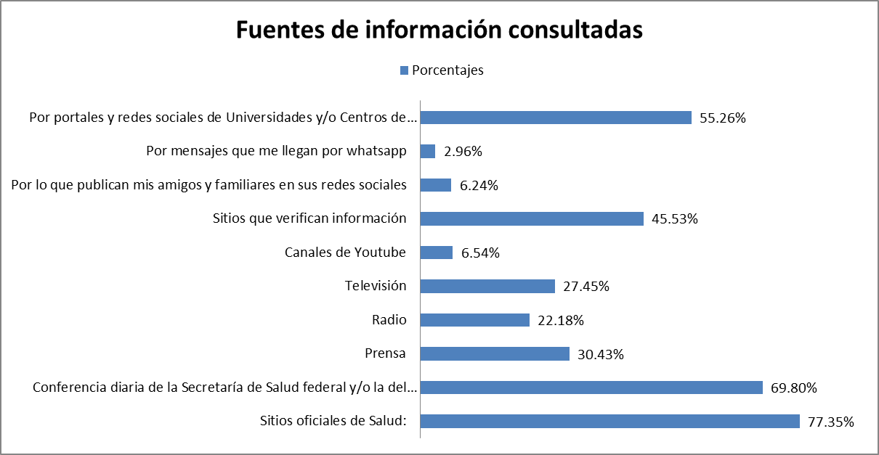

* Poco más de la mitad de los encuestados (51.52%) manifiesta que realiza algún tipo de **verificación** de la información que recibe.
* Entre las figuras de **mayor confiabilidad** por su nivel de conocimientos los encuestados reconocieron a los **Científicos** (98.15%) y al **Personal** **de Salud** (94.40%). No es de extrañar que el resultado anteriormente descrito se ligue con la necesidad de que sean ellos quienes brinden mayor información relacionada con COVID-19, ya que el 86.03% mencionó a los ***Científicos***, seguido del ***Personal de Salud*** 79.05% y en menor porcentaje, a las ***Autoridades de gobierno,*** con 57.44%.

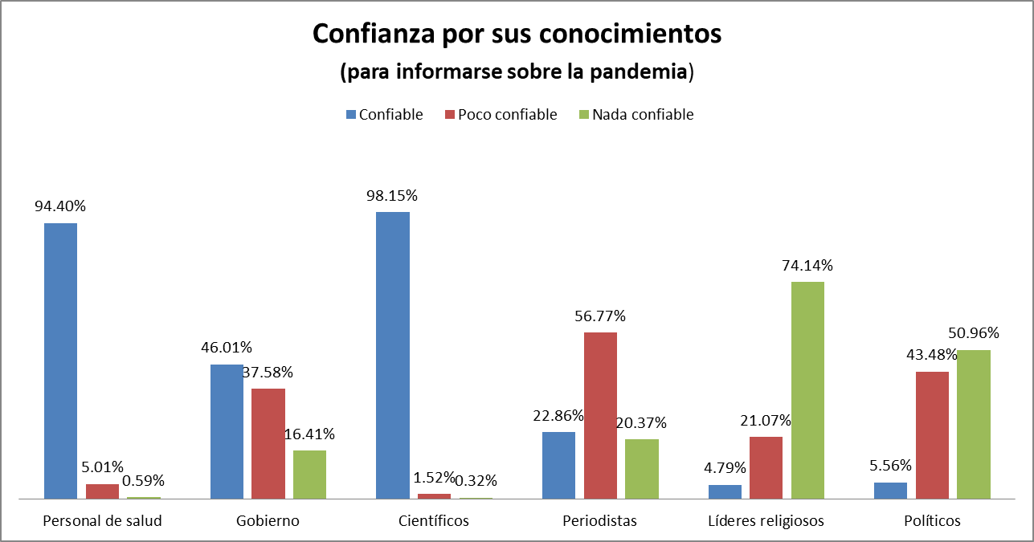

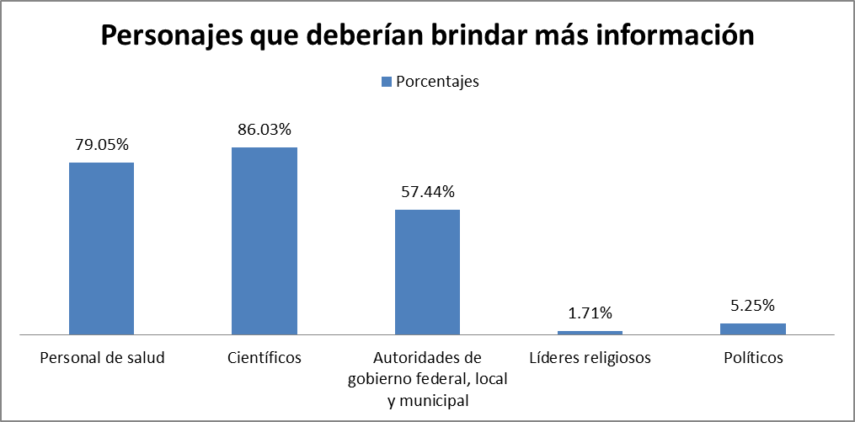

* Respecto al papel que deben jugar los científicos en este tiempo, los encuestados indicaron como prioridad que los científicos deberían ***Apoyar al sector salud en la detección rápida del coronavirus…*** (82.89%); seguido por la afirmación ***Aportar desde su área de especialidad elementos para comprender el fenómeno de la pandemia***, con 77.73%.
* Al cuestionarlos sobre ciertas **personalidades** que podrían aparecer en medios de comunicación tenemos que, para ese tiempo, el Dr. Antonio Lazcano (investigador de la UNAM) que había tenido una gran exposición mediática, generaba confianza entre el 42.4% de los encuestados, sin embargo, el otro 42.1% de los encuestados mencionó No conocerlo/ No tener una opinión sobre él, en tanto que el 67.7% de la gente no reconoció a Malaquías López, investigador también de la UNAM. En la mayoría de los encuestados predominó No conocer/ No tener una opinión respecto de los *Youtubers* elegidos como Alexander Backman (64.7%) o Ignacio “Nacho” Rodríguez el Chapucero (59.8%). El más visible de ellos fue Chumel Torres, sin embargo, entre quienes lo reconocieron predominaron las tendencias de ser *Poco o Nada confiable*. En el caso de las comunicadoras mencionadas, la que mostró un mayor grado de confiabilidad fue Carmen Aristegui (64.1%), porcentaje muy por encima de Denise Maerker y Fernanda Familiar (38.2% y 11.2% respectivamente).
* También se exploraron algunos de los sentimientos y posturas que los encuestados tienen respecto a las noticias constantes sobre la COVID-19 en los medios de comunicación. Al respecto, los encuestados mencionaron que **les ayuda a discernir lo que es verdadero o falso sobre el coronavirus** (66.64%) y que **les ayuda a tomar decisiones sobre lo que se debe hacer en este tiempo** (68.57%); en menor proporción seleccionaron opciones relacionadas con sentimientos como **ansiedad o agotamiento** (29.22% y 21.56%, respectivamente).

**Bloque 4. Gestión política de la pandemia por la COVID-19 en México**

* Respecto a la actuación de funcionarios federales y estatales (al 16 de abril) tenemos que, a nivel general, poco más de la mitad de los encuestados califican como ***Malo*** el desempeño del **Presidente López Obrador (53.51%)**, referido tanto al manejo de la información como de la gestión por la emergencia sanitaria en nuestro país. Los encuestados califican de mejor manera el **desempeño de sus gobernadores,** ya que el 42.08% los describe como ***Buenos***. Los funcionarios federales del sector Salud son los mejor calificados: Hugo López Gatell encabeza los porcentajes con una calificación de ***Bueno*** de 80.91%; seguido de Ana Lucía de la Garza 46.87% y Jorge Alcocer Varela 31.53%. El 35.05% de los encuestados calificó como bueno también el desempeño del Secretario de Relaciones Exteriores, Marcelo Ebrard; mientras que la Secretaría de Gobernación, Olga Sánchez Cordero, logró el 16.02% de aprobación.
* Respecto a las medidas implementadas, más del 70% de los encuestados consideraba que a inicios de abril las medidas anunciadas y su observancia eran ***indispensables para reducir el número de contagios***, sin embargo, poco más de la mitad (56.79%) consideraba también que ***había que ser más estrictos con las medidas.***
* El mayor desacuerdo con algunas de las medidas emprendidas por el gobierno tuvo que ver con el ***ingreso a México de enfermos por COVID-19 y turistas extranjeros*** ***sin síntomas*** (62.13%). En este sentido, cabe aclarar que México no cerró fronteras ni interrumpió vuelos durante la fase estudiada. En contraposición, las medidas que mayor aprobación tuvieron fueron ***vigilancia en sitios recreativos***con el 87.46% y ***multas a personas confirmadas con COVID-19 que no respetaran el aislamiento*** (78.14%).

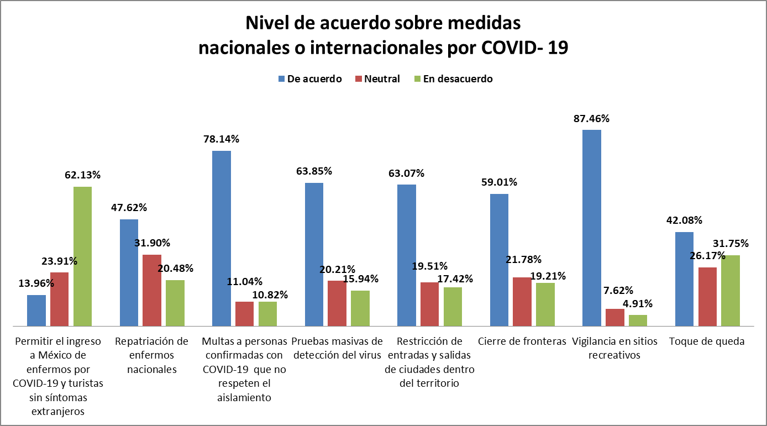

* La mayor parte de los encuestados consideró que los descuentos en el pago de servicios básicos como luz y agua, así como la suspensión de pagos en los bancos, resultaban medidas **adecuadas al momento** (42.77% y 45.93%, respectivamente); mientras que medidas como apoyos económicos, seguro de desempleo y apoyo alimentarios resultaban **insuficientes**.
* Respecto al término de la cuarentena y el regreso a las actividades, la mitad de los encuestados manifestó sentirse confiado en ***regresar al trabajo*** (49.3%), sin embargo, la aseveración ***llevar a mis hijos a la escuela*** solo obtuvo el 31.17%. Las ***actividades al aire libre*** son las que ***más confianza*** inspiran entre los encuestados, con cerca del 50% de preferencia. No obstante, ***salir a comer fuera de casa*** o las ***actividades a puerta cerrada,*** presentan opiniones divididas entre quienes confían en hacerlas y quienes no; mientras que las actividades como ***acudir a eventos masivos*** o ***asistir a plazas comerciales*** son las que ***menos confianza*** generan con el 53.51% y 38.66% respectivamente.

**Conclusiones**

Sin duda, y como se clarificó al inicio de este reporte, sabemos de las limitaciones de este estudio en cuanto a representatividad se refiere. Reconocemos que una gran parte de la población enfrenta desafíos muy grandes –desde antes de la pandemia–, en términos de acceso a servicios básicos como para poder seguir las recomendaciones de prevención al pie de la letra; en términos educativos a fin de poder comprender varias de las dimensiones que esta pandemia conlleva y también en términos de información, si consideramos que muchos de ellos tienen pocas alternativas para informarse. El universo de los encuestados y las respuestas reportadas no refleja la realidad nacional, sino una pequeña muestra de la misma.

Sin embargo, con los resultados actuales podemos resaltar la importancia de la comunicación pública de la ciencia y la tecnología, y más en tiempos de crisis como la emergencia sanitaria que se vive en México a causa de la COVID-19.

Es de gran utilidad ver que si bien, los conocimientos sobre el coronavirus son suficientes y que al menos el universo de los encuestados ha acatado las medidas de prevención recomendadas en esta Jornada Nacional de Sana Distancia, es necesario reforzar la comunicación de las medidas y la importancia de mantenerlas vigentes en los meses por venir en los que enfrentaremos diversos escenarios de *desconfinamiento* en la República Mexicana y que un relajamiento de medidas podría conllevar a un rebrote de la epidemia.

De igual forma resalta la confianza que los encuestados confieren a los científicos y al personal de salud debido a los conocimientos que poseen, por lo que es necesario que estos grupos busquen tener mayor presencia en los medios de comunicación, una tarea pendiente para los periodistas y medios de comunicación en general, pero, también, para las instituciones de salud, de investigación y universidades, pues se debe difundir de una manera más eficiente los conocimientos que generan.

Observamos que es indispensable diversificar las voces, el género y las disciplinas representadas de la ciencia y los investigadores en los medios de comunicación. Es importante que más investigadoras e investigadores participen activamente en la producción de contenidos y en procesos de verificación. En este sentido, la Red Mexicana de Periodistas de Ciencia está realizando un directorio de fuentes de ciencia para facilitar la labor de los periodistas y editores de ciencia y sepan a quién acudir para incluir más temas de ciencia en sus contenidos. Al mismo tiempo, la coyuntura por COVID-19 es una oportunidad para abandonar modelos de comunicación que han mostrado a la ciencia como una actividad humana que ofrece certezas y tiene pocos errores. Es indispensable también, hacer notar la participación de mujeres en el desarrollo del conocimiento en México.

En cuanto a las fuentes de información, resulta destacable que los encuestados consulten fuentes oficiales y que, en general, la conferencia diaria de la Secretaría de Salud o que se ofrece en cada estado de la República sean medios consultados. De igual forma, es importante saber que un sector de la población busca verificar sus fuentes de información, o al menos al afirmarlo, conoce la importancia de esta comprobación. Por lo anterior, los proyectos como Verificovid-19 son de gran relevancia al promover una cobertura más crítica y ofrecer herramientas y argumentos que contribuyan a desmentir los mitos y las informaciones falsas que circulan masivamente en la población.

Durante las primeras semanas de la crisis por COVID-19, el manejo de la información ha recaído en el Sector Salud, y aunque esa tendencia se ha mantenido tras el levantamiento de este cuestionario, se ha visto la participación de otras instancias gubernamentales, como el Consejo Nacional de Ciencia y Tecnología (CONACYT).

Respecto a las medidas que se han tomado a nivel nacional o estatal resalta el apoyo a mantener la vigilancia en sitios públicos y revela que al menos un sector de la población está preocupado por ello. Finalmente, podemos observar que para el caso del regreso a las actividades, los encuestados prefieren estar en espacios que, cuando menos en apariencia, pudieran resultar más confiables, como los espacios abiertos.

Para cerrar, hay que apuntar que este documento es un resumen ejecutivo del informe general. Los datos (cuantitativos y cualitativos) siguen en proceso de análisis y se irán dando a conocer oportunamente.

A partir de los datos recabados a la fecha, el grupo de trabajo ha decidido entrar a una nueva etapa del estudio a fin de poder determinar si ha habido un cambio de actitudes en el mes que ha transcurrido desde que se dejaron de admitir respuestas y que corresponderían ahora a las respuestas de la FASE 3 en la que nos encontramos en el país. En una tercera etapa de nuestra investigación, una vez que se vayan normalizando las actividades públicas, deseamos conocer las actitudes *postpandemia* entre la población.

Por ello, les invitamos a que, si desean seguir formando parte de este estudio, nos apoyen contestando algunas preguntas que consideramos importantes por la evolución en el cambio de actitudes y percepciones que los encuestados puedan haber cambiado en este mes.

<https://forms.gle/KxQye3sx6ySx3M3m7>

Dejamos disponible el correo de contacto por si desean información adicional [daniela.tarhuni@gmail.com](mailto:daniela.tarhuni@gmail.com)